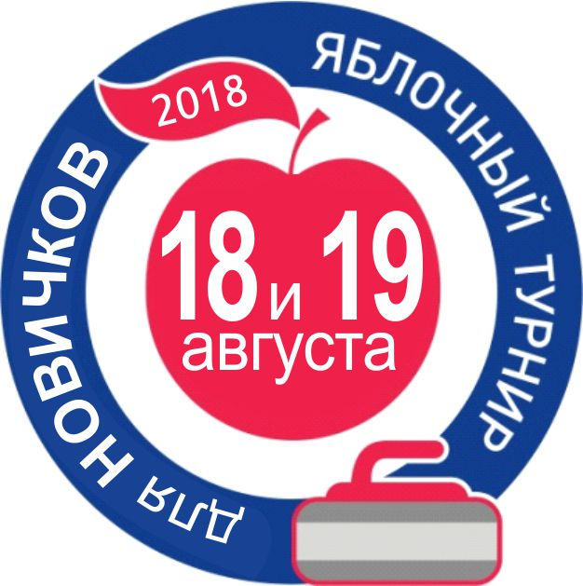
ЗАЯВКА НА УЧАСТИЕ

ЯБЛОЧНЫЙ ТУРНИР 2018
для НОВИЧКОВ

Название команды
Город
ФИО скипа, тел
ФИО вице-скипа
Участник команды
Участник команды
Участник команды
Участник команды
Участник команды
Участник команды

«____» _____________ 2018 г. __________________
(подпись)

